FUNKCJA LOGICZNA | ZAPIS MATEMATYCZNY FUNKCJI | SYMBOL BRAMKI LOGICZNEJ | TABLICA PRAWDY
A, B – wejścia bramki Y – wyjście bramki
NOT  (negacja) | $$Y=\overline{A}$$ | 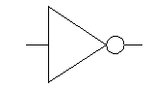
  A | Y
  0 | 1
  1 | 0
OR  (suma logiczna) | $$Y=A+B$$ | 
  A | B | Y
  0 | 0 | 0
  0 | 1 | 1
  1 | 0 | 1
  1 | 1 | 1
NOR  (negacja sumy) | $$Y=\overline{A+B}$$ | 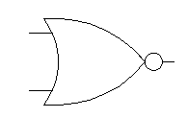
  A | B | Y
  0 | 0 | 1
  0 | 1 | 0
  1 | 0 | 0
  1 | 1 | 0
AND  (iloczyn logiczny) | $$Y=A∙B$$ | 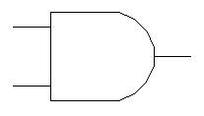
  A | B | Y
  0 | 0 | 0
  0 | 1 | 0
  1 | 0 | 0
  1 | 1 | 1
NAND  (negacja iloczynu) | $$Y=\overline{A∙B}$$ | 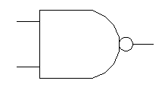
  A | B | Y
  0 | 0 | 1
  0 | 1 | 1
  1 | 0 | 1
  1 | 1 | 0
XOR  (alternatywa wykluczająca) | $$Y=A⨁B$$ | 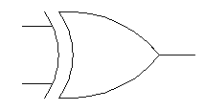
  A | B | Y
  0 | 0 | 0
  0 | 1 | 1
  1 | 0 | 1
  1 | 1 | 0
XNOR  (negacja alternatywy) | $$Y=\overline{A⨁B}$$ | 
  A | B | Y
  0 | 0
  0 | 1
  1 | 0
  1 | 1

